# «ПОСЛОВИЦЫ В РАЗВИТИИ РЕЧИ

# ДОШКОЛЬНИКА»



Выдающиеся русские педагоги высоко ценили воспитательную роль пословиц и поговорок, широко их использовали в работе с детьми, в учебных книгах. Чаще всего они применяли пословицы в старших группах и начальных классах.

Пословицы и поговорки, писал К.Д. Ушинский, помогают «выломать детский язык на русский лад и развивать в детях чутьё к звуковым высотам русского языка».

Последователь великого русского педагога методист В. И. Водовозов видел ценность народных пословиц в том, что они знакомят детей с нравственными правилами, с «понятиями об окружающей природе, о различных отношениях к людям, о доме и хозяйстве, о науке и промыслах, - со всем его бытом семейным и общественным». Высоко ценили значение пословиц и другие выдающиеся представители русской педагогики – Л.Н. Толстой, И.И. Паульсон, В.А. Флерова и др. Они показали лучшие образцы широкого использования пословиц в педагогических целях, воспитательной работе.

Почётное место в истории дошкольного воспитания занимает Аделаида Семёновна Симонович. Она рекомендовала знакомить малышей с пословицами до чтения и письма, как только дети начнут понимать мысли, научатся выражать их.

В возрасте шести семи лет ребята понимают уже многое. У них увеличивается запас слов, словарь всё более обогащается, они проявляют большой интерес к языку, становятся более любознательными, всё чаще и чаще у них возникают вопросы почему? отчего? зачем? Именно поэтому Симонович рекомендовала знакомить с пословицами детей старших групп дошкольного возраста.

В пословицах и поговорках находится «мысль, которая даёт богатый материал для развития детского мышления».

**Методы применения пословиц:**

Сначала надо знакомить детей с пословицами на более лёгкие темы, а затем давать более сложные, «от пословиц о явлениях природы, временах года, о человеке, его наружности, уме переходить к семейным отношениям».



К каждой пословице необходимо пояснение, что они означают, как их понимать, как осмыслить и растолковать детям.

А.М. Леушина совершено справедливо считала пословицы одним из необходимых средств, способствующих развитию речи. «Сказки, былины, песни, пословицы, загадки, прибаутки с древних времён бытовали среди детей. Они раскрывают детям богатство ума русского народа, его гуманность, справедливость… В них ребёнку раскрывается окружающий мир, быт, природа, труд, а также простота, выразительность и сила народной речи». Пословицы, по её мнению, являются важнейшим средством развития логической мысли и речи ребёнка: «Подражая языку фольклора, ребёнок заимствует образность, яркие сравнения, народные обороты речи, что обогащает его лексикон, уточняет семантику. Пословицы и поговорки имеют глубокий смысл, как выражение народной мудрости, заключённой в предельно сжатую форму».

Необходимо широко использовать этот вид фольклора, органически увязывая его со всей жизнью детей: про слишком шумно бегущего ребёнка можно заметить: **«Конь бежит – земля дрожит».** Или зимой при одевании: **«Береги нос в большой мороз»,** при быстро выполненной, но некачественно работе можно сказать: **«Поспешишь – людей насмешишь».**

Иногда пословицы надо давать с пояснениями. Следует предлагать детям самим подумать над смыслом пословицы. Например, что значит, когда говорят: **«Мастер на все руки!»** Естественно, что до ребёнка – дошкольника доходит лишь внешний смысл пословицы; переносный смысл, связанный с глубокой моралью, часто остаётся ещё недоступным даже старшему дошкольнику, например, в пословице **«Любишь кататься – люби и саночки возить»** и др.

Очень важно, чтобы воспитатели сами имели запас пословиц и употребляли, вспоминали бы их к какому – либо случаю. Дошкольники говорят и повторяют то, что слышат. Если воспитатели сами употребляют пословицы, то это, несомненно, воспримут и дети. Во время экскурсии в лес очень важно вспомнить пословицы о лесе, о птицах, о диких животных. На эту тему есть огромное количество пословиц, доступных для детей. Есть пословицы почти обо всех видах деревьев, о диких животных, о птицах.

В настоящее время речь многих детей имеет дефекты: неправильное звукопроизношение, искажение звуков, невыговаривание звуков, замена

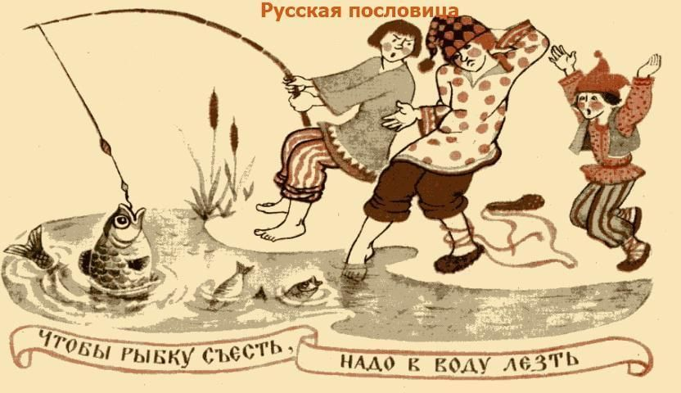

одних звуков другими и т.д.

В дошкольный период, возможно, исправить почти все недостатки в речи. **Задача педагогов и родителей** – не проходить мимо неправильной речи, тут нужна постоянная, систематическая работа и воспитателей, и логопедов.

**Исправление речи** – процесс длительный, он требует систематической работы и в семьях, и в детском саду, и со специалистами – логопедами. Нужно применять ряд главных, основных средств, способствующих исправлению речи. Вспомогательную роль могут сыграть в этом деле и народные пословицы.

Выдающийся русский педагог И.И. Паульсон много занимался этим вопросом, подбирал такие пословицы и поговорки *(чистоговорки)* для того, чтобы дети их повторяли и учились говорить чисто.

**Например, для звука Ж:**

«Дружба дружбой, а служба службой»;

«Небо даёт дождь, а земля рожь»;

«Однажды шёл дождик дважды»

**Или для звука Ш:**

«Хоть хлеба и хороши, а пашню паши»

«У хорошего хозяина нет плохой лошади»;

«Тише едешь, дальше будешь» и др.

Использование в детских садах пословиц, поговорок, сказок, былин, загадок, активизирует речь ребёнка, вводит его в *«сокровищницу народного творчества, способствует развитию речи и развивает умение ясно формулировать свою мысль»* (А.П. Усова)

## **Основы правильной речи**

С рождения ребёнка окружает множество звуков: речь людей, музыка, музыка, шелест листьев, щебетание птиц и т. п.

Но из всех звуков, воспринимаемых ухом ребёнка, лишь речевые звуки, и то только в словах, служат целям общения его со взрослыми, средством передачи различной информации, побуждения к действию.

Ребёнок не всегда может сразу правильно произнести услышанное слово: сохранить в нём слоговую структуру, чётко выговаривать все звуки. Внятность и



чистота речи зависит от многих факторов, и в первую очередь от состояния и подвижности артикуляционного аппарата. Неправильное строение артикуляционного аппарата, неразвитость, вялость мышц языка, нижней челюсти, мягкого нёба, губ и как следствие их недостаточная подвижность, нередко являются причиной плохого произношения. Наиболее активно участвует в образовании звуков и в произнесении слов язык. От его положения, от того, какую форму он принимает (распластан и образует желобок, кончик языка сужен и касается верхних резцов и т. п.), зависит правильное произношение большинства звуков русского языка. Чистота произношения обеспечивается, прежде всего, за счёт правильного произношения согласных звуков.

Большое значение для правильного развития речи имеет хорошо развитое *речевое дыхание, которое обеспечивает нормальное звуко – голосообразование*. Например, лишь потому, что не могут сделать достаточной силы выдох, необходимый для приведения в колебательное состояние кончика языка при произношении звука **«р».**

Правильное речевое дыхание обеспечивает наилучшее звучание голоса. Своевременный вдох и последующий плавный выдох создают условия для непрерывного и плавного звучания речи, для свободного скольжения голоса по высоте, для перехода от тихой речи к громкой и наоборот. Нарушение речевого дыхания (короткий или слабый выдох, речь на вдохе, неэкономное расходование воздуха, несвоевременный его добор и т.д.) может явиться причиной недостаточно громкого произнесения слов, неправильной модуляции голоса, нарушение плавности речи и т. п.

Чтобы научиться говорить, чисто и правильно произносить слова, ребёнок должен хорошо слышать звучащую речь.

***Снижение слуха*** ведёт к ослаблению слухового самоконтроля, что может быть причиной нарушения *звукового оформления слов* (слово произносится недостаточно отчётливо, неправильно произносятся отдельные звуки в нём); *к нарушению интонационной стороны речи.* Ослаблению слуха ведёт не только к искажению слов, но и к снижению словарного запаса, к появлению в речи ошибок грамматического плана.



Процесс развития речи во многом зависит от развития фонематического слуха, т.е. умения отличать одни речевые звуки (фонемы) от других. Это даёт возможность различать близкие по звучанию слова: *мал – мял, рак – лак, том – дом.*

Некоторые фонемы отличаются друг от друга только звонкостью или глухостью при одинаковой артикуляции, например звуки *«с» и «з», «ш» и «ж»,* другие имеют более грубые акустические различия *«т» и «ш»*, очень тонкие акустические различия имеют твёрдые и мягкие согласные *«ть» и «т», «с» и «сь».*

Недостаточная сформированность слухового восприятия, *фонематического слуха* может явиться причиной неправильного произношения звуков, слов, фраз.

Из всего сказанного следует, что чтобы выработать у ребёнка хорошую дикцию, обеспечить чёткое и благозвучное произнесение им слов и каждого звука в отдельности, необходимо развивать его артикуляционный аппарат, речевое дыхание, совершенствовать фонематический слух. Нужно учить его слушать речь, различать звуки не только при произношении, но и на слух, правильно воспроизводить их в слове.

Речь взрослого является образцом для ребёнка. Поэтому при обращении с детьми, взрослые должны постоянно следить за своей речью, говорить не торопясь, чётко произносить слова, соблюдать нормы литературного произношения.